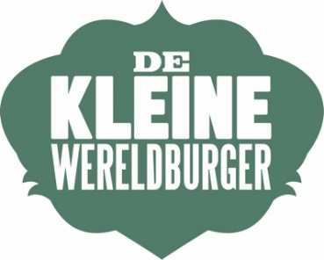
Vacatures komend schooljaar, startdatum 01.09.2024

Steinerschool De Kleine Wereldburger
Generaal De Wetstraat 16
2140 Borgerhout

Klasleerkracht 24/24

Muziekleerkracht 8/24

Houtbewerking 4/24

We selecteren niet op man, vrouw, waar je geboren bent, waarin je gelooft of van wie je houdt. Wel op wie je bent, wat je kan en wat je wil leren. Je wordt bezoldigd volgens geldende barema’s onderwijs. Diploma bachelor is een vereiste.

De school
Wij zijn een Buurtschool aan het Krugerplein in hartje Borgerhout. In onze diverse en eigentijdse Steinerschool ben je welkom om wie je bent, om wat je al kan en wat je wil leren. In basisschool De Kleine Wereldburger voelt iedereen zich gezien en kent iedereen elkaar. Je kan er leren in een veilige, vertrouwde en uitdagende omgeving.
Via enthousiasme en de verbeelding wordt motivatie voor leren gewekt. Leerstof wordt levend aangeboden door verhalen uit verschillende culturen. Er wordt klassikaal en gedifferentieerd les gegeven. Via inclusieve zorg worden leerlingen extra uitgedaagd en geremedieerd. We zorgen voor afwisseling of in- en uitademing tijdens de lessen. We werken vanuit de driegeleding: hoofd, hart en handen.

Medewerkers creëren een toegankelijke sfeer. Zijn duidelijk en handelen vanuit de waarden van het Steineronderwijs. Leerkrachten zijn voorbeeld voor leerlingen en ouders in respectvol omgaan met elkaar. We houden regelmatig ouder- en leerlinggesprekken over de leervorderingen en de veiligheid. We leren de leerlingen en hun thuissituatie goed kennen.

Leerlingen hebben een hechte band met hun leerkrachten. Zij groeien mee met de leerlingen naar de volgende klas. We helpen alle leerlingen vanuit eerbied en zorgen voor een liefdevolle begrenzing. We gebruiken verbindende communicatie. De verbinding tussen school en thuis vinden we belangrijk voor het leren in de klas. We zorgen voor directe ontmoeting en de mogelijkheid tot oudergesprekken. Ouders nemen belangrijke verbindende taken op via de georganiseerde ouderraad. Het contact en samenwerking met de wijk is belangrijk voor de school.

Profiel
Je bezit minimaal een bachelordiploma.
Ervaring binnen onderwijs en affiniteit in en interesse voor de Steinerpedagogie zijn een meerwaarde.

Ons aanbod
Een warm welkom in een geëngageerd team, in een klein maar effectief schoolbestuur met een inspiratieve werkomgeving.
Een nauwe samenwerking met de directie en verbindende administratieve collega.
Een dynamische en afwisselende job met veel ruimte voor initiatief en eigen inbreng.

Concreet
Geïnteresseerd? Stuur dan ten laatste op 5 mei 2024 jouw motivatiebrief en cv per mail naar
directie@dekleinewereldburger.be
Gesprekken zullen plaatsvinden op woensdag 15 mei 2024

Informatie
www.dekleinewereldburger.be
Heb je vragen? Bel of mail met de directeur
Johannes Barkmeijer telefoon 0472/95.69.68

